Управление образования
Администрации городского округа Саранск
муниципальное автономное дошкольное образовательное учреждение
«Центр развития ребенка – детский сад №46»

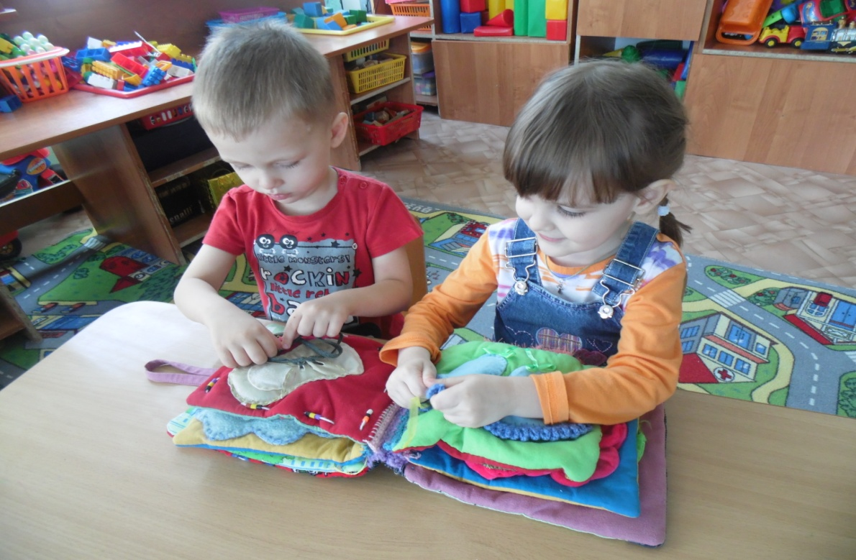

Методическая разработка
Книжка «Ловкие пальчики»

Подготовила:
Палаева О.И.

Пояснительная записка.
Движение пальцев и кистей рук имеют особое, развивающее воздействие. На ладони и на стопе находится около 1000 важных, биологически активных точек. Воздействуя на них, можно регулировать функционирование внутренних органов организма. Так, массируя мизинец, можно активизировать работу сердца, безымянный палец - печени, средний - кишечника, указательный - желудка, большой - головы. Влияние воздействия руки на мозг человека было известно еще до нашей эры. Специалисты восточной медицины утверждают что игры с участием рук и пальцев приводят в гармоничное отношение тело и разум, поддерживая мозговые системы в отличном состоянии.
В головном мозгу речевая область расположена рядом с двигательной областью, являясь ее частью. Известный исследователь детской речи М. М. Кольцов пишет: «Движение пальцев рук исторически, в ходе развития человечества, оказались тесно связаны с речевой функцией. Развитие руки и речи у людей шло параллельно, то есть одновременно. Примерно таков же ход развития речи ребенка. Сначала развиваются тонкие движения пальцев рук, затем появляется артикуляция слогов. Есть все основания рассматривать кисть руки как орган речи». Поэтому уровень развития речи находится в прямой зависимости от степени сформированности тонких движений пальцев рук.
Речь совершенствуется под влиянием кинетических импульсов от рук, точнее, от пальцев. Обычно ребенок, имеющий высокий уровень развития мелкой моторики, умеет логически рассуждать, у него достаточно развиты память, внимание, связная речь. Вы можете дома самостоятельно провести эксперимент. Если в 4 года ребенок не умеет доносить в пригоршне воду до лица, не разливая ее, значит, у него отстает в развитии мелкая мускулатура. После 5 лет дети могут изобразить движения «ладонь - кулак - ребро». Если затрудняются, то это говорит об определенных нарушениях. Обнаружив отставания у ребенка, не огорчайтесь, но и не оставляйте все как есть, надеясь, что со временем ваш ребенок догонит сверстников. Это ошибочная позиция. Ребенку необходима ваша помощь. Займитесь с ним пальчиковой гимнастикой, играми и упражнениями для развития руки. Слабую руку дошкольника можно и необходимо развивать. О значении и содержании пальчиковой гимнастики имеется очень много разнообразной литературы. Вы можете изучить ее на нашей выставке. Данную литературу можно приобрести в магазине и использовать в работе с вашими детьми дома, по дороге в детский сад и обратно.
Что дает пальчиковая гимнастика детям:
- Способствует овладению навыками мелкой моторики.
- Помогает развивать речь.
- Повышает работоспособность коры головного мозга.
- Развивает у ребенка психические процессы: мышление, внимание, память, воображение.
- Снимает тревожность.
Умелыми пальчики становятся не сразу. Поэтому игры, упражнения, пальчиковые разминки необходимо проводить ежедневно, в детском саду и дома, во дворе, во время выездов на природу. Во время занятий учитывайте индивидуальные особенности вашего ребенка, его возраст, настроение, желания и возможности. То, что кажется простым для нас, взрослых, очень сложно и трудно выполнить детям. Первые неудачи могут вызвать разочарование и даже раздражение. Нужно заботиться о том, чтобы деятельность ребенка была успешной, - это будет подкреплять его интерес к играм и занятиям. Приступив к занятиям, не забывайте, что вы - самый родной и близкий человек для вашего ребенка, и чувство эмоциональной защищенности не должно покидать вашего малыша ни на миг.
Известному педагогу В.А. Сухомлинскому принадлежит высказывание: «Ум ребенка находится на кончиках его пальцев». «Рука - это инструмент всех инструментов», сказал еще Аристотель. «Рука — это своего рода внешний мозг», писал Кант.
На сегодняшний день общеизвестен факт: уровень развития высших форм познавательной деятельности находиться в прямой зависимости от состояния двигательного анализатора в целом, а особенно от степени сформированности тонких движений кистей и пальцев рук! В связи с этим мероприятия по развитию мелкой моторики рук должны обязательно включаться в систему коррекционно-развивающего обучения детей, имеющих различные отклонения в психофизическом развитии.
В жизни человека существует недолгий, но поистине уникальный период, когда
детский мозг запрограммирован на интенсивное формирование и обучение. И в то же время этот период жизни ребенка не случайно называют «нежный возраст». Нужно быть очень осторожным и деликатным в вопросах развития и образования малышей раннего возраста. Любящие родители, наверняка, заметили, с какой радостью малыш усваивает любую информацию, приобретает любые навыки без дополнительной информации с легкостью и азартом.
Игры с пальчиками развивают мозг ребенка, стимулируют развитие речи, творческие способности, фантазию.

Книжка «Ловкие пальчики».

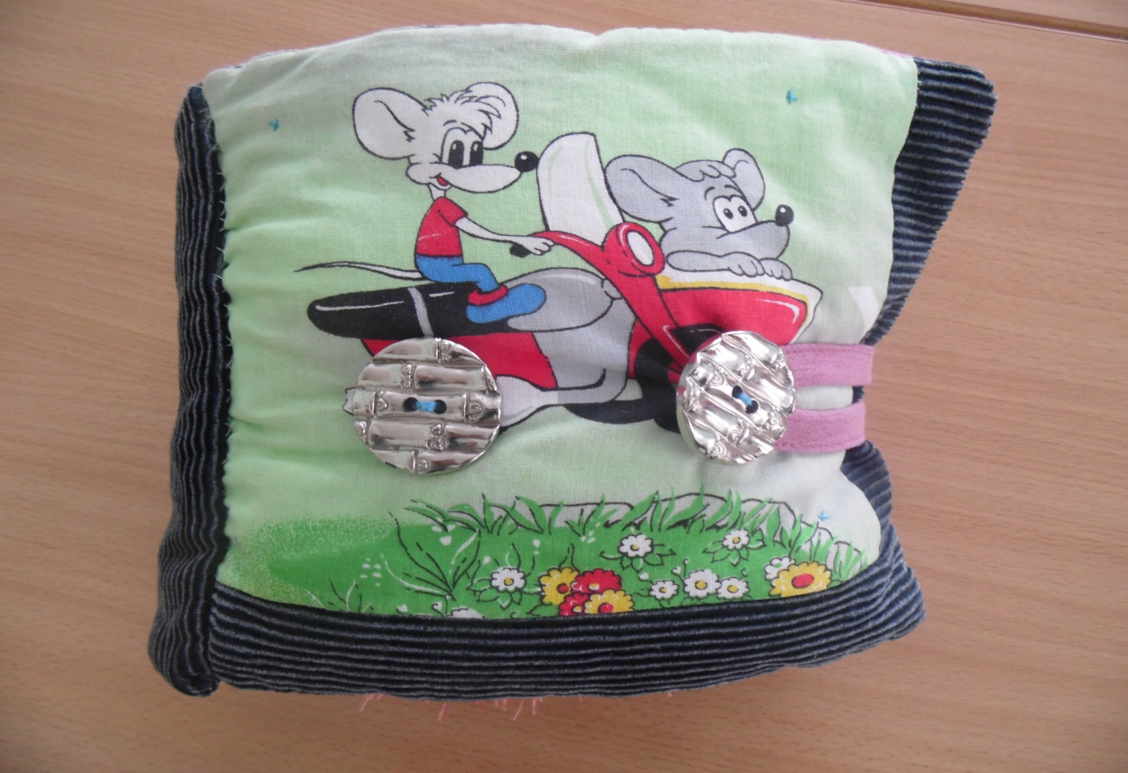
Цель: развить мелкую моторику, сенсорные эталоны у детей младшего дошкольного возраста.
Эта книга предназначена для игры с детьми младшего дошкольного возраста. Она направлена на развитие мелкой моторики, тактильных ощущений, формирование представлений о внешних свойствах предметов; цвете, величине, положении в пространстве. Игра сопровождается чтением стихов. У ребенка развивается речевая активность.

«Машина»

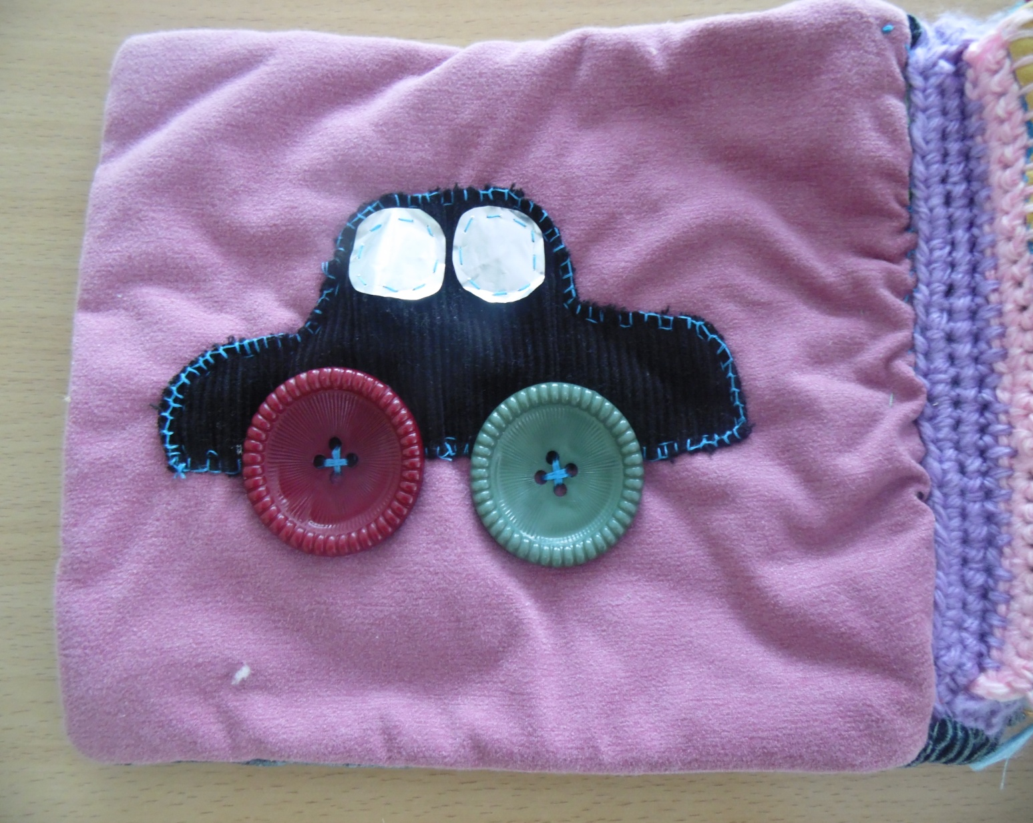
Цель: развить мелкую моторику, сенсорные эталоны у детей младшего дошкольного возраста.
Колеса у машины сделаны из больших пуговиц. Дети вращают колеса с помощью пальчиков.
Легковой автомобиль
По дороге мчится.
А за ним густая пыль
Тучею клубится.

«На лужочке выросли грибочки»

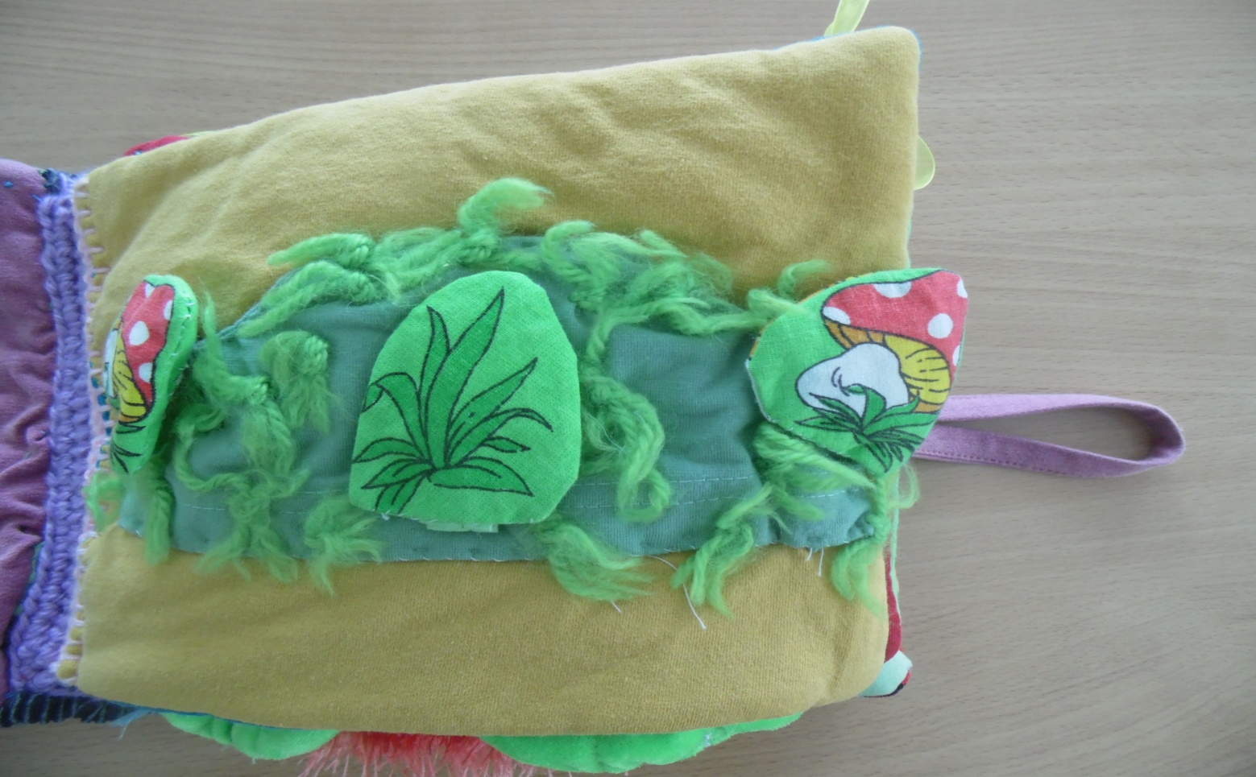
Цель: развить мелкую моторику, сенсорные эталоны у детей младшего дошкольного возраста.
Грибочки и травка крепятся с помощью липучки. Дети отлепляют и прилепляют их, тем самым развивая мелкую моторику. В то же время дети изучают цвет: красный, зеленый.
Вышли дети спозаранку
По грибы в далекий бор
И наткнулись на поганку
Да на красный мухомор.

«Музыкальный цветочек»

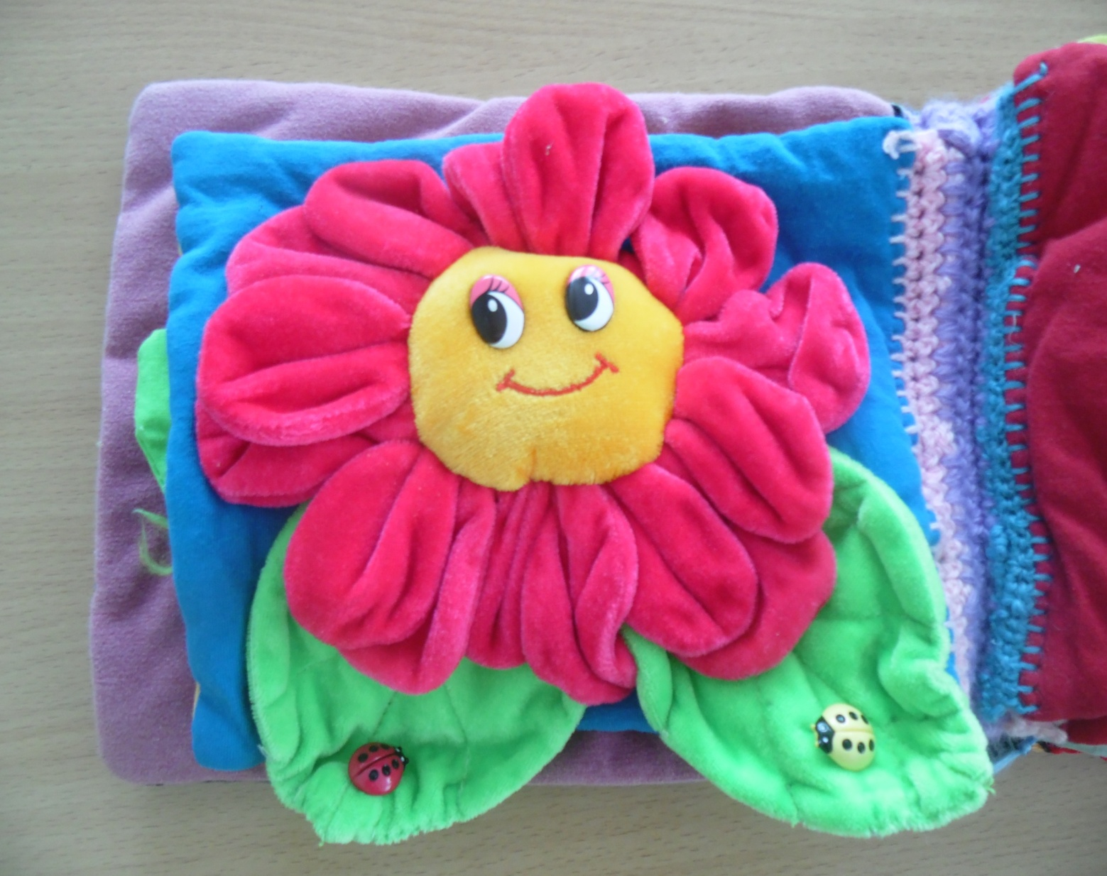
Цель: развить мелкую моторику, сенсорные эталоны у детей младшего дошкольного возраста.
Цветочек очень яркий и дети закрепляют основные цвета. При нажатии на серединки цветка, начинает играть мелодия. Это очень привлекает детей. Еще на цветочке есть разноцветные бабочки – коробочки.
Только солнышко взойдет –
Мак на грядке расцветет.
Бабочка-капустница
На цветок опустится.
Поглядишь – а у цветка
Больше на два лепестка.

«Варежка»
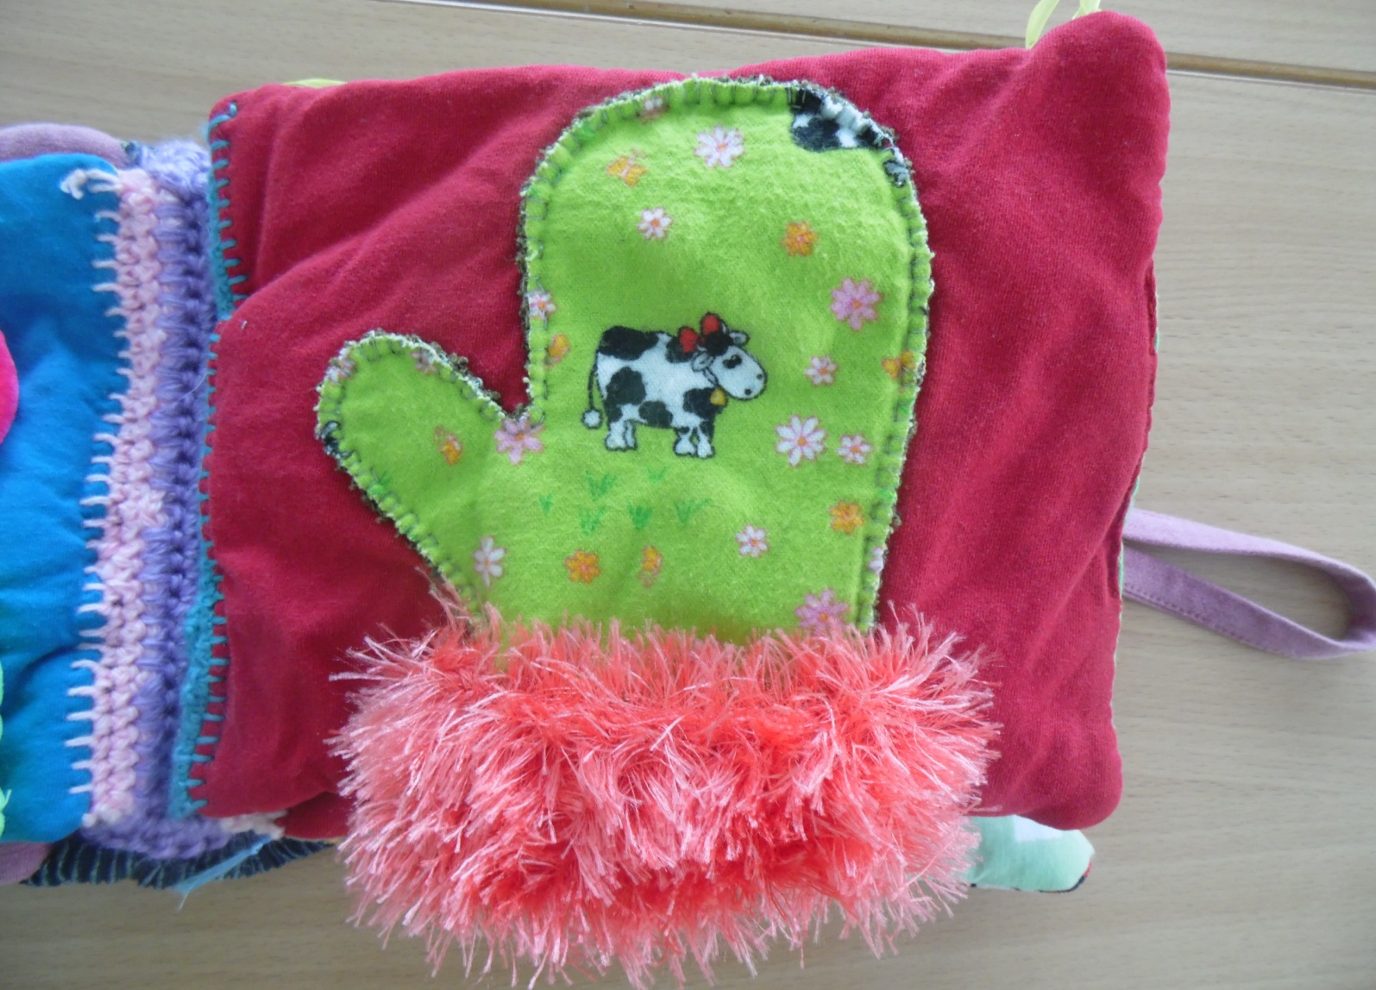
Цель: развить мелкую моторику, сенсорные эталоны у детей младшего дошкольного возраста.
Эта варежка сделана по размеру руки ребенка. В нее дети просовывают свою ладошку и играют с ней.
Маша варежку надела:
-Ой, куда я пальчик дела?
Нету пальчика, пропал,
В свой домишко не попал.
Маша варежку сняла:
-Поглядите, я нашла!
Ищешь, ищешь – и найдешь.
Здравствуй, пальчик!
- Как живешь?
«Звонкие колокольчики»

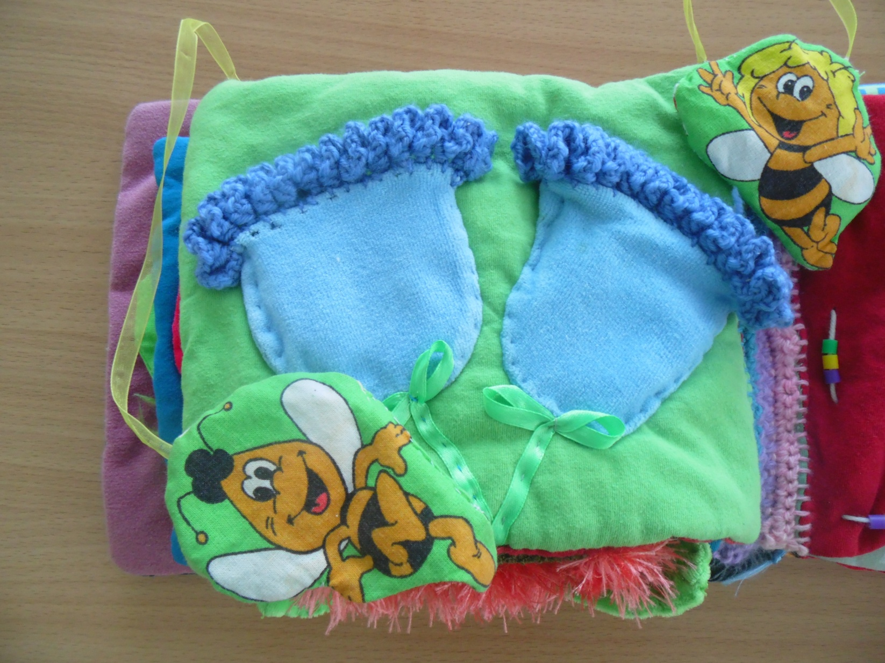
Цель: развить мелкую моторику, сенсорные эталоны у детей младшего дошкольного возраста.
На этой странице изображены цветы – колокольчики, а на веревочках – веселые пчелки. Пчелки просовываются в колокольчики. При соприкосновении пальчиков с пчелками они шуршат.
Колокольчики мои,
Цветики степные!
Что глядите на меня,
Темно-голубые?
И о чем звените вы
В день веселый мая,
Средь некошеной травы
Головой качая?
«Башмачок»

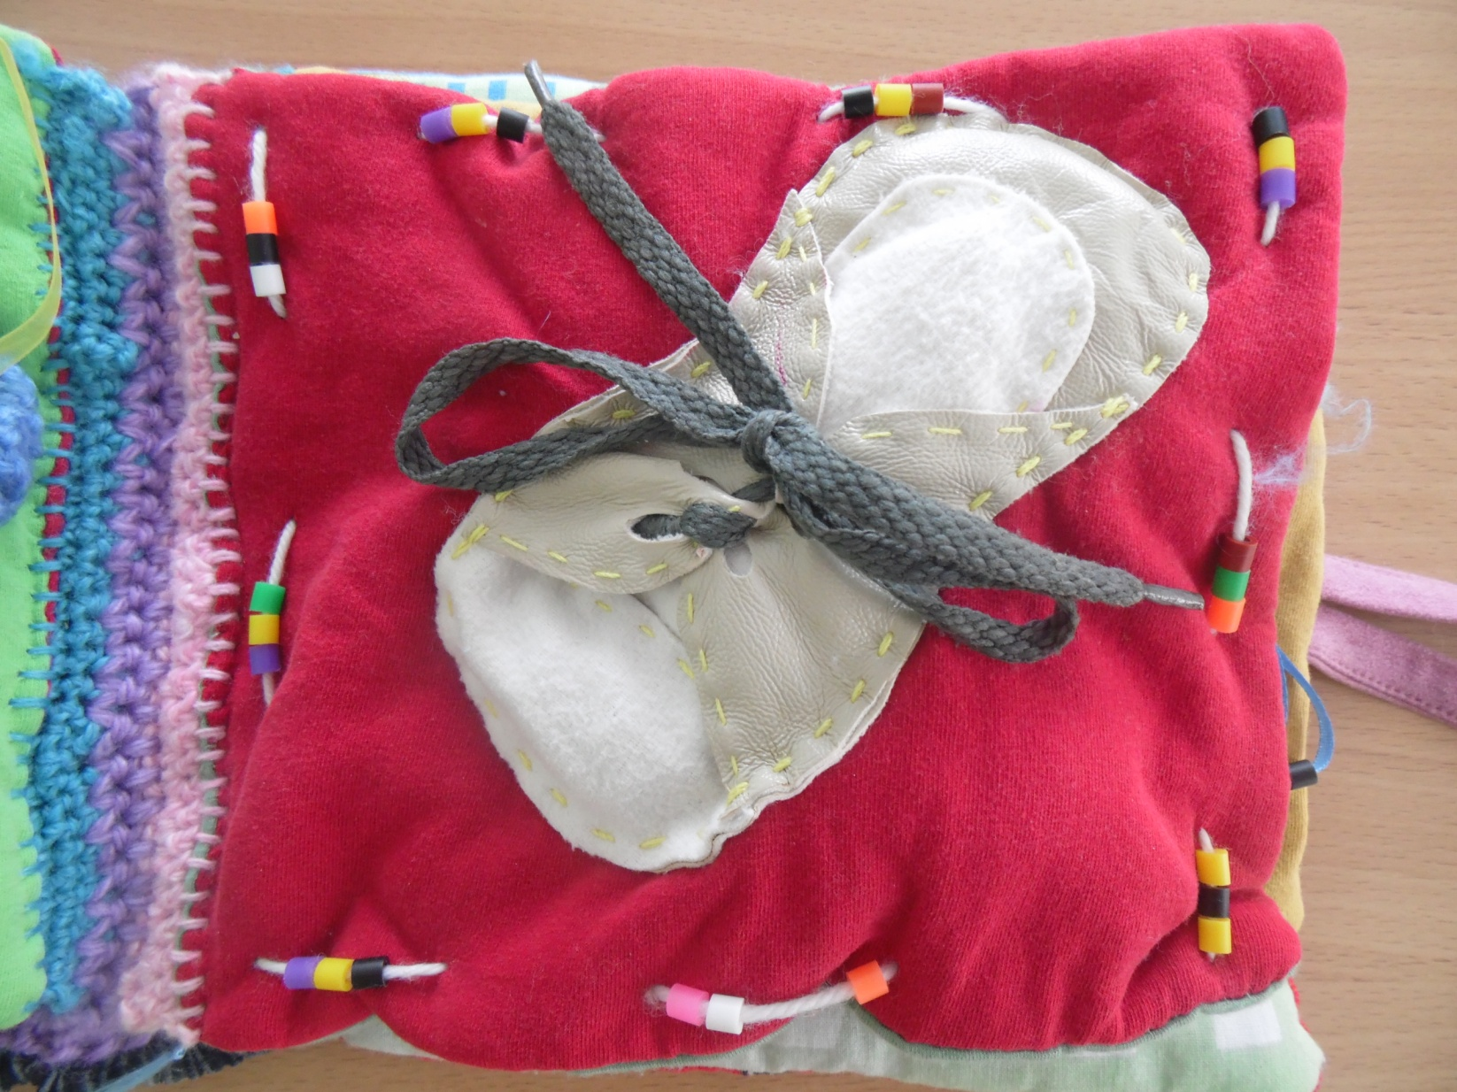
Цель: развить мелкую моторику, сенсорные эталоны у детей младшего дошкольного возраста.
Дети, играя с башмачком, завязывают и развязывают шнуровки. Тем самым они развивают мелкую моторику. Также здесь имеются бусинки на ниточке. Дети перебирают бусинки разного цвета.
Мальчик с толком, с расстановкой
Занимается обновкой:
То погладит башмаки,
То потянет за шнурки.

«Бабочки - коробочки»
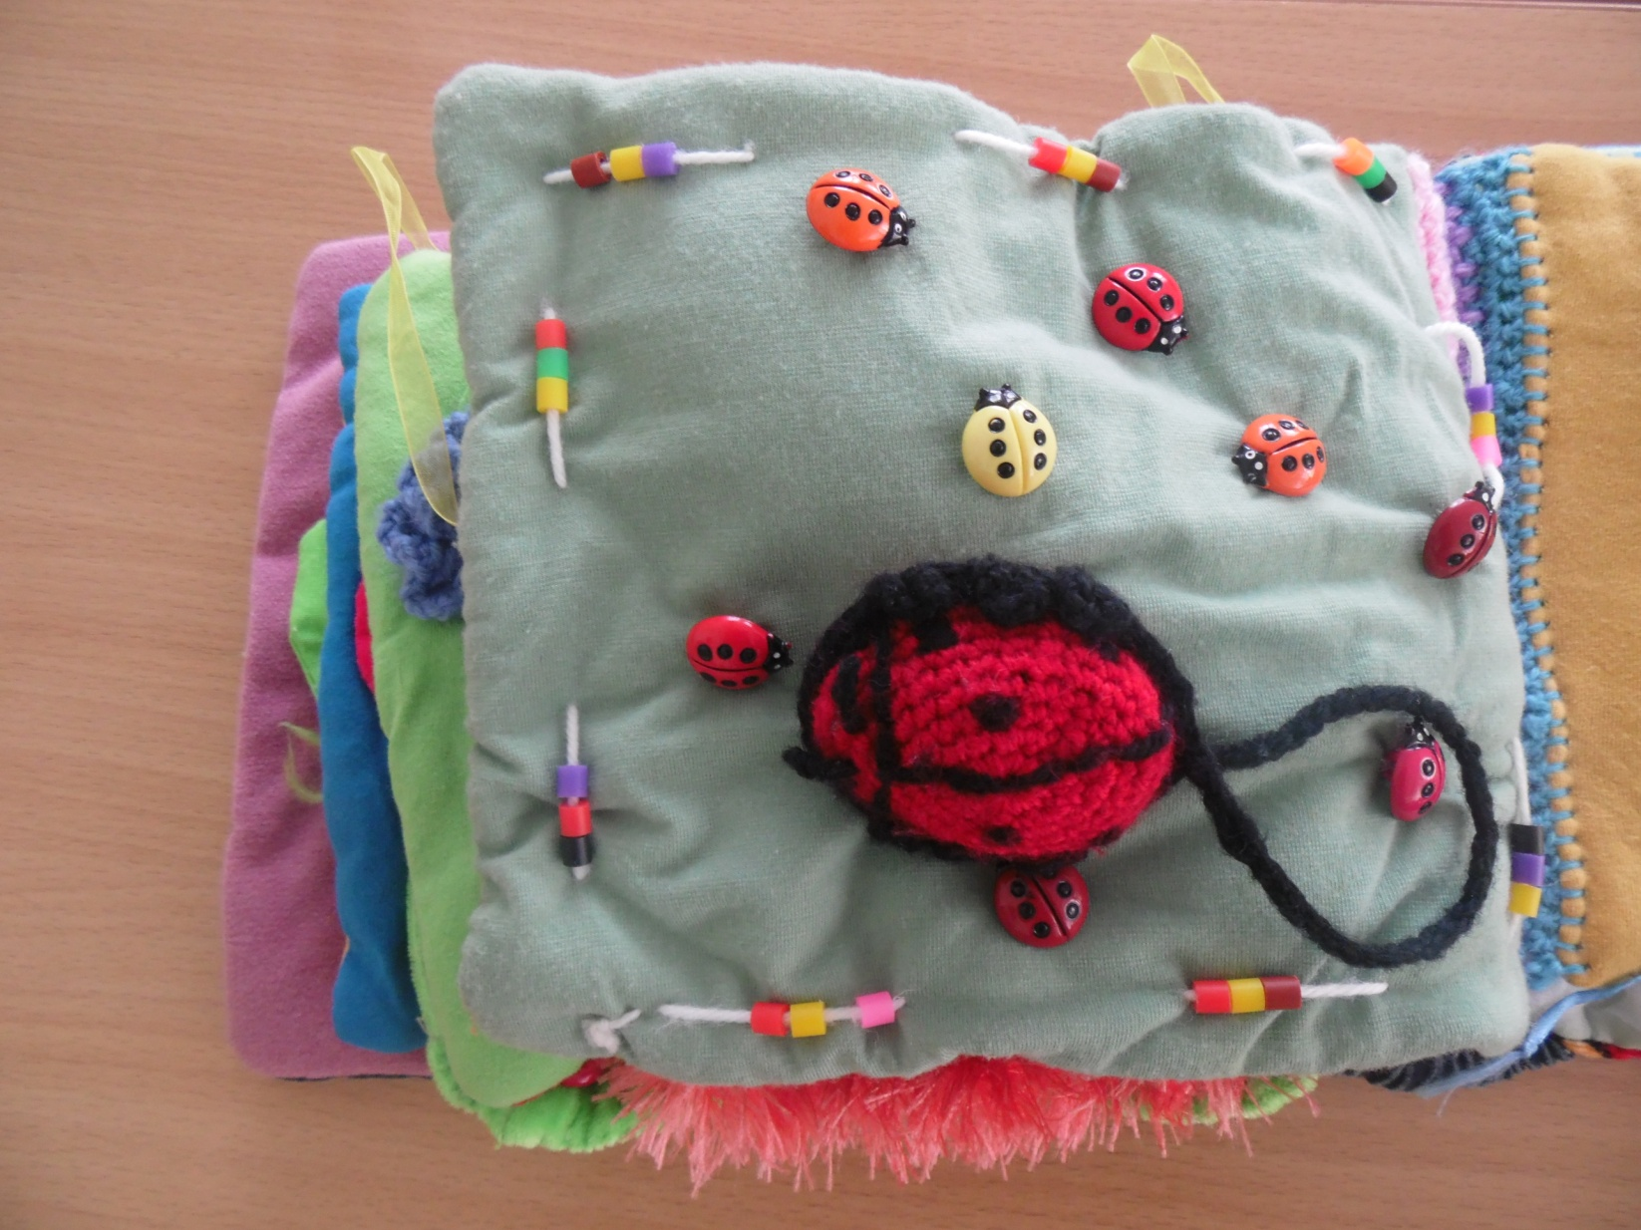
Цель: развить мелкую моторику, сенсорные эталоны у детей младшего дошкольного возраста.
Большая бабочка – коробочка крепится с помощью липучки. Дети отлепляют и прилепляют ее. Вокруг большой бабочки – коробочки находятся маленькие разного цвета.
Бабочка-коробочка,
Улетай под облачко!
Твои детки на лугу
Гнут черемуху в дугу,
Тебя ожидают,
Зайчиков гоняют!

«Тучка»

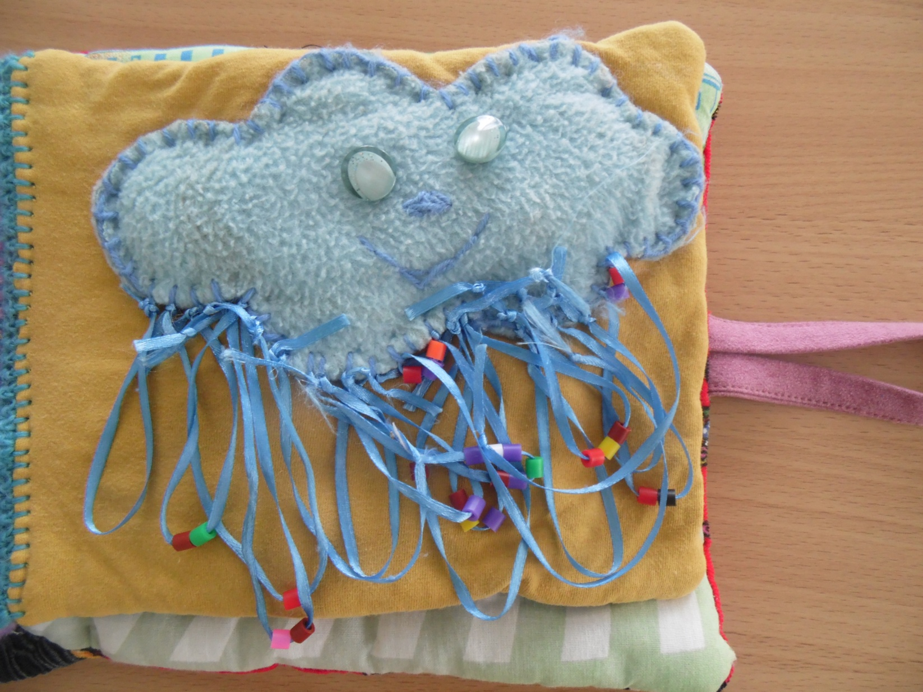
Цель: развить мелкую моторику, сенсорные эталоны у детей младшего дошкольного возраста.
На дождинках у тучки нанизаны бусинки разного цвета. Дети перебирают их, тем самым развивая мелкую моторику. Закрепляют основные цвета.
Тучка по лесу гуляля
Тучка бусы растеряла
Как хрустальные горошки
Скачут бусы по дорожке.

«Солнышко лучистое»
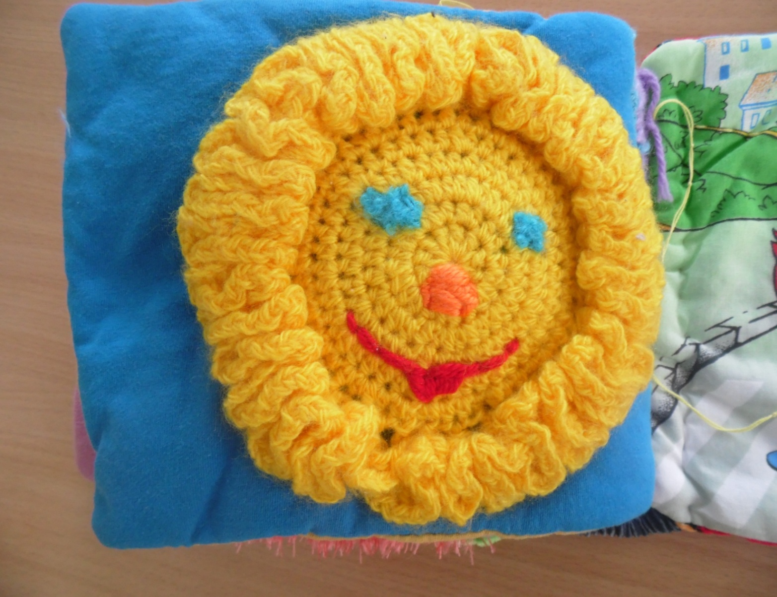
Цель: развить мелкую моторику, сенсорные эталоны у детей младшего дошкольного возраста.
Солнышко наполнено шуршащим наполнителем. При соприкосновении к нему оно шуршит.
Вышло солнце из-за туч,
протянуло Кате луч.
Катя тронула рукою:
— Вот ты, солнышко, какое!
Тёплый, маленький кружок…
Ну, куда же ты, дружок?

«Кот Леопольд ловит рыбу »
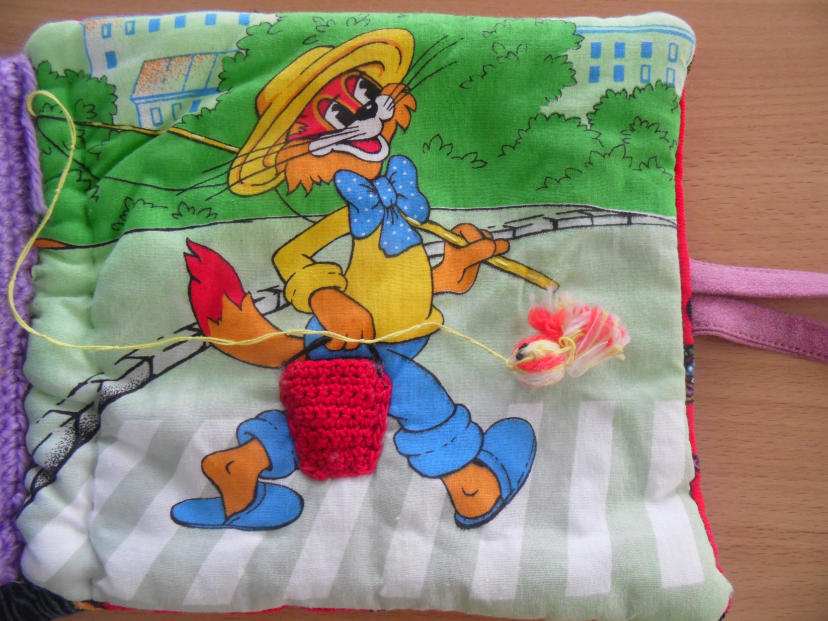
Цель: развить мелкую моторику, сенсорные эталоны у детей младшего дошкольного возраста.
Дети кладут рбку в ведро Леопольду.
Рыбка плавает в водице
Рыбка очень хочет спать
Рыбка – рыбка озорница
Я хочу тебя поймать.

«Сапожок»

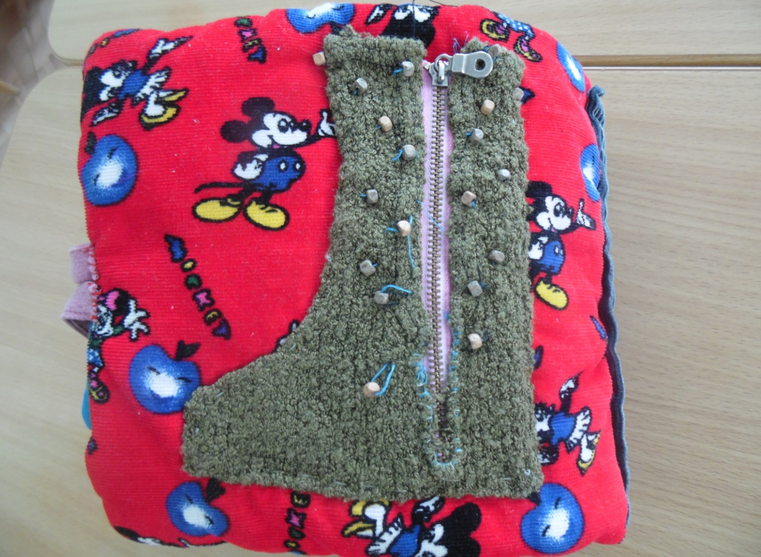
Цель: развить мелкую моторику, сенсорные эталоны у детей младшего дошкольного возраста.
Дети играют с молнией. Они расстегивают и застегивают сапожок.
По лесной дорожке
листьями шурша
красные сапожки
гуляют неспеша.
До чего ж обидно,
что в листве осины
никому не видно,
как они красивы.

Заключение
Играть в развивающие игры и заниматься с ребенком упражнениями, необходимо постоянно. Если Вы будете заниматься с малышом каждый день, то очень скоро увидите результат. Движения ребенка станут более четкими, он научится сосредотачивать свое внимание на том, что делает.

